Vendim

Nr. 867, datë 12.12.2007

Për shpronësimin, për interes publik, të pronarëve të pasurive të paluajtshme, pronë private, që preken nga ndërtimi i rrugës paralele Tiranë-Vorë (krahu i majtë)
(ndryshuar me vendimin e KM-së nr. 637, datë 5.10.2022)
(i përditësuar)
Në mbështetje të nenit 100 të Kushtetutës, të neneve 5 pika 1, 20 e 21 të ligjit nr.8561, datë 22.12.1999 “Për shpronësimet dhe marrjen në përdorim të përkohshëm të pasurisë, pronë private, për interes publik” dhe të nenit 8 të ligjit nr.9464, datë 28.12.2005 “Për Buxhetin e Shtetit të vitit 2006”, të ndryshuar, me propozimin e Ministrit të Punëve Publike, Transportit dhe Telekomunikacionit, Këshilli i Ministrave

Vendosi:

1. Shpronësimin, për interes publik, të pronarëve të pasurive të paluajtshme, pronë private, që preken nga ndërtimi i rrugës paralele Tiranë-Vorë (krahu i majtë).
2. Shpronësimi të bëhet në favor të Autoritetit Rrugor Shqiptar.
3. Pronarët e pasurive të paluajtshme, që shpronësohen, të kompensohen në vlerë të plotë, sipas masës përkatëse që paraqitet në tabelën, që i bashkëlidhet këtij vendimi, për sipërfaqen 63 946 (gjashtëdhjetë e tre mijë e nëntëqind e dyzet e gjashtë) m², tokë arë, të vlerësuar me çmimet 4 281 lekë/m², 3 000 lekë/m2, 2 538 lekë/m², 448 lekë/m², me vlerë 230 900 730 (dyqind e tridhjetë milionë e nëntëqind mijë e shtatëqind e tridhjetë) lekësh, për sipërfaqen 8 142 (tetëmijë e njëqind e dyzet e dy) m², tokë truall, të vlerësuar me çmimet 14 602 lekë/m² dhe 3 116 lekë/m², me vlerë 74 071 112 (shtatëdhjetë e katër milionë e shtatëdhjetë e një mijë e njëqind e dymbëdhjetë) lekë, për objekte, me vlerë 19 704 189 (nëntëmbëdhjetë milionë e shtatëqind e katër mijë e njëqind e tetëdhjetë e nëntë) lekë, me një vlerë të përgjithshme shpronësimi 324 676 031 (treqind e njëzet e katër milionë e gjashtëqind e shtatëdhjetë e gjashtë mijë e tridhjetë e një) lekë.
4. Shpenzimet procedurale, në vlerën 495 000 (katërqind e nëntëdhjetë e pesë mijë) lekë, të përballohen nga Autoriteti Rrugor Shqiptar.
5. Vlera e përgjithshme e shpronësimit, prej 324 676 031 (treqind e njëzet e katër milionë e gjashtëqind e shtatëdhjetë e gjashtë mijë e tridhjetë e një) lekësh, të përballohet në masën:
- 324 063 167 (treqind e njëzet e katër milionë e gjashtëdhjetë e tre mijë e njëqind e gjashtëdhjetë e shtatë) lekë nga llogaria e veçantë e Ministrisë së Financave në “Bankën e Shqipërisë;
- 612 864 (gjashtëqind e dymbëdhjetë mijë e tetëqind e gjashtëdhjetë e katër) lekë, nga buxheti i Autoritetit Rrugor Shqiptar.
6. Shpronësimi të fillojë më 15.12.2007 dhe të përfundojë më 15.1.2008.
7. Pronarët e përcaktuar në listën që i bashkëlidhet këtij vendimi, për të cilët janë bërë shënimet “Konfirmim nga ZRPP-ja” dhe “Proces regjistrimi”, të kompensohen, për efekt shpronësimi, pasi të kenë paraqitur dokumentacionin e plotë të pronësisë pranë Autoritetit Rrugor Shqiptar.
8. Ngarkohen Ministria e Punëve Publike, Transportit dhe Telekomunikacionit, Ministria e Financave dhe Autoriteti Rrugor Shqiptar për zbatimin e këtij vendimi.
Ky vendim hyn në fuqi menjëherë dhe botohet në Fletoren Zyrtare.

Kryeministri
Sali Berisha

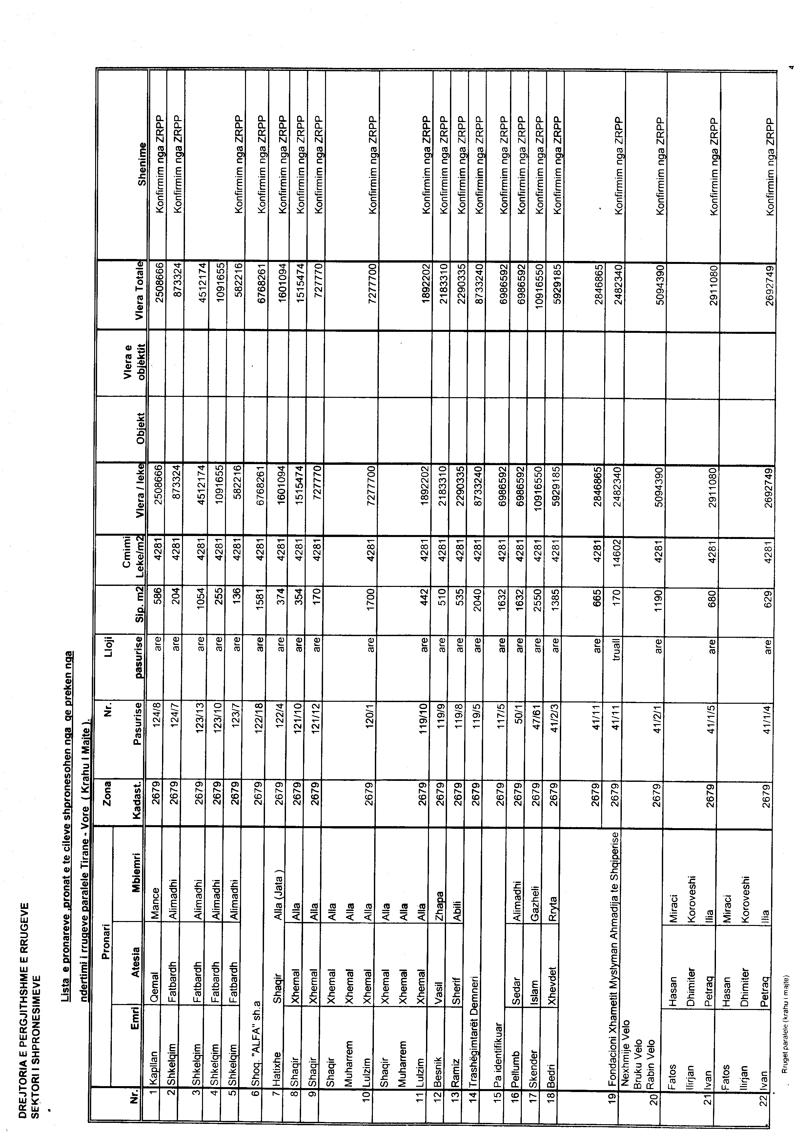

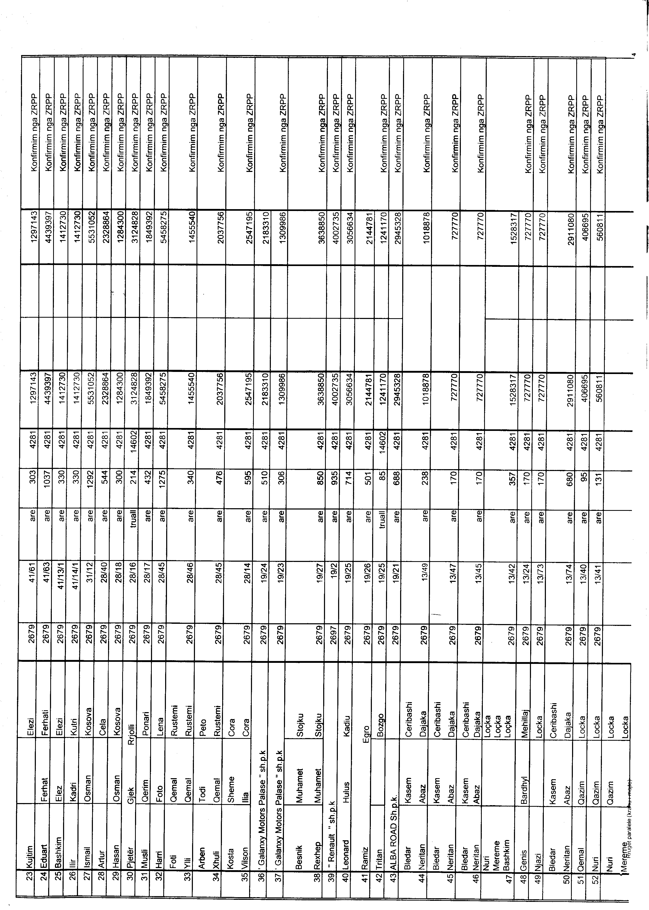

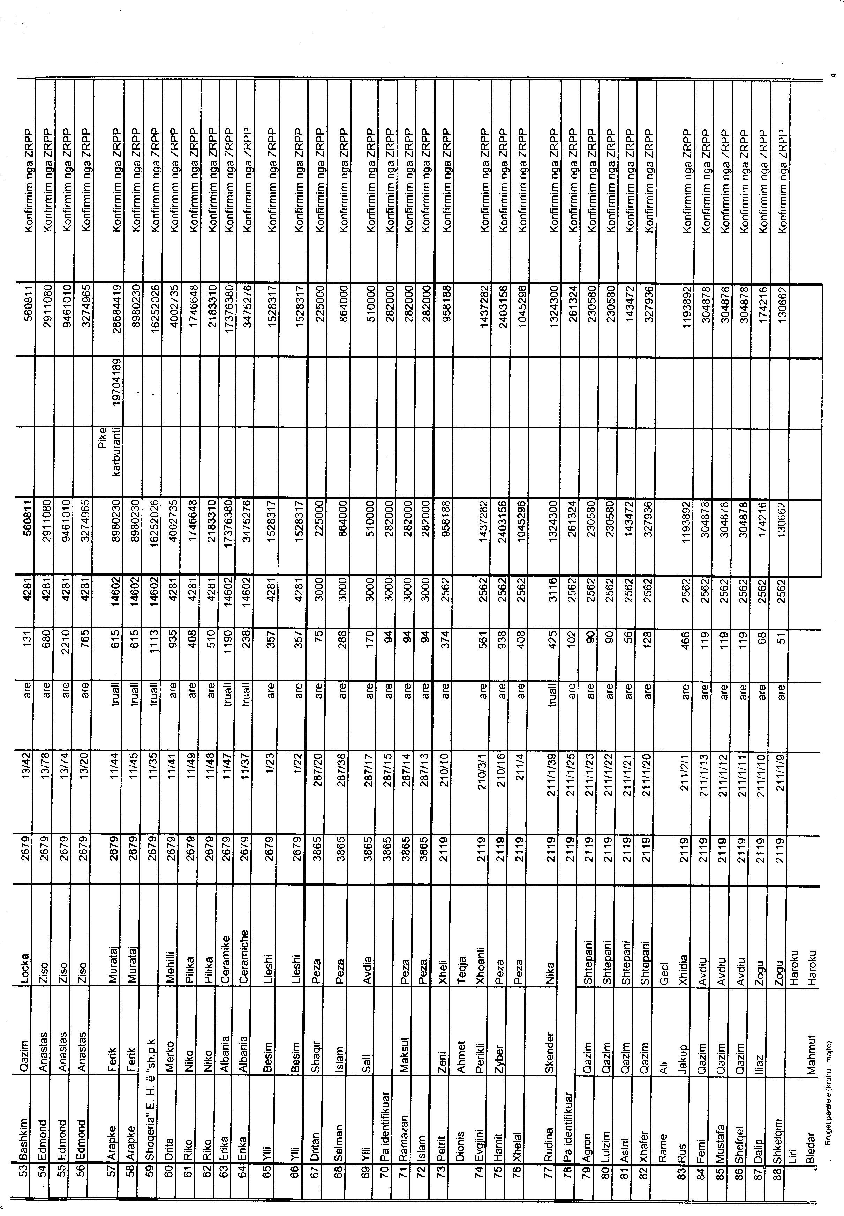

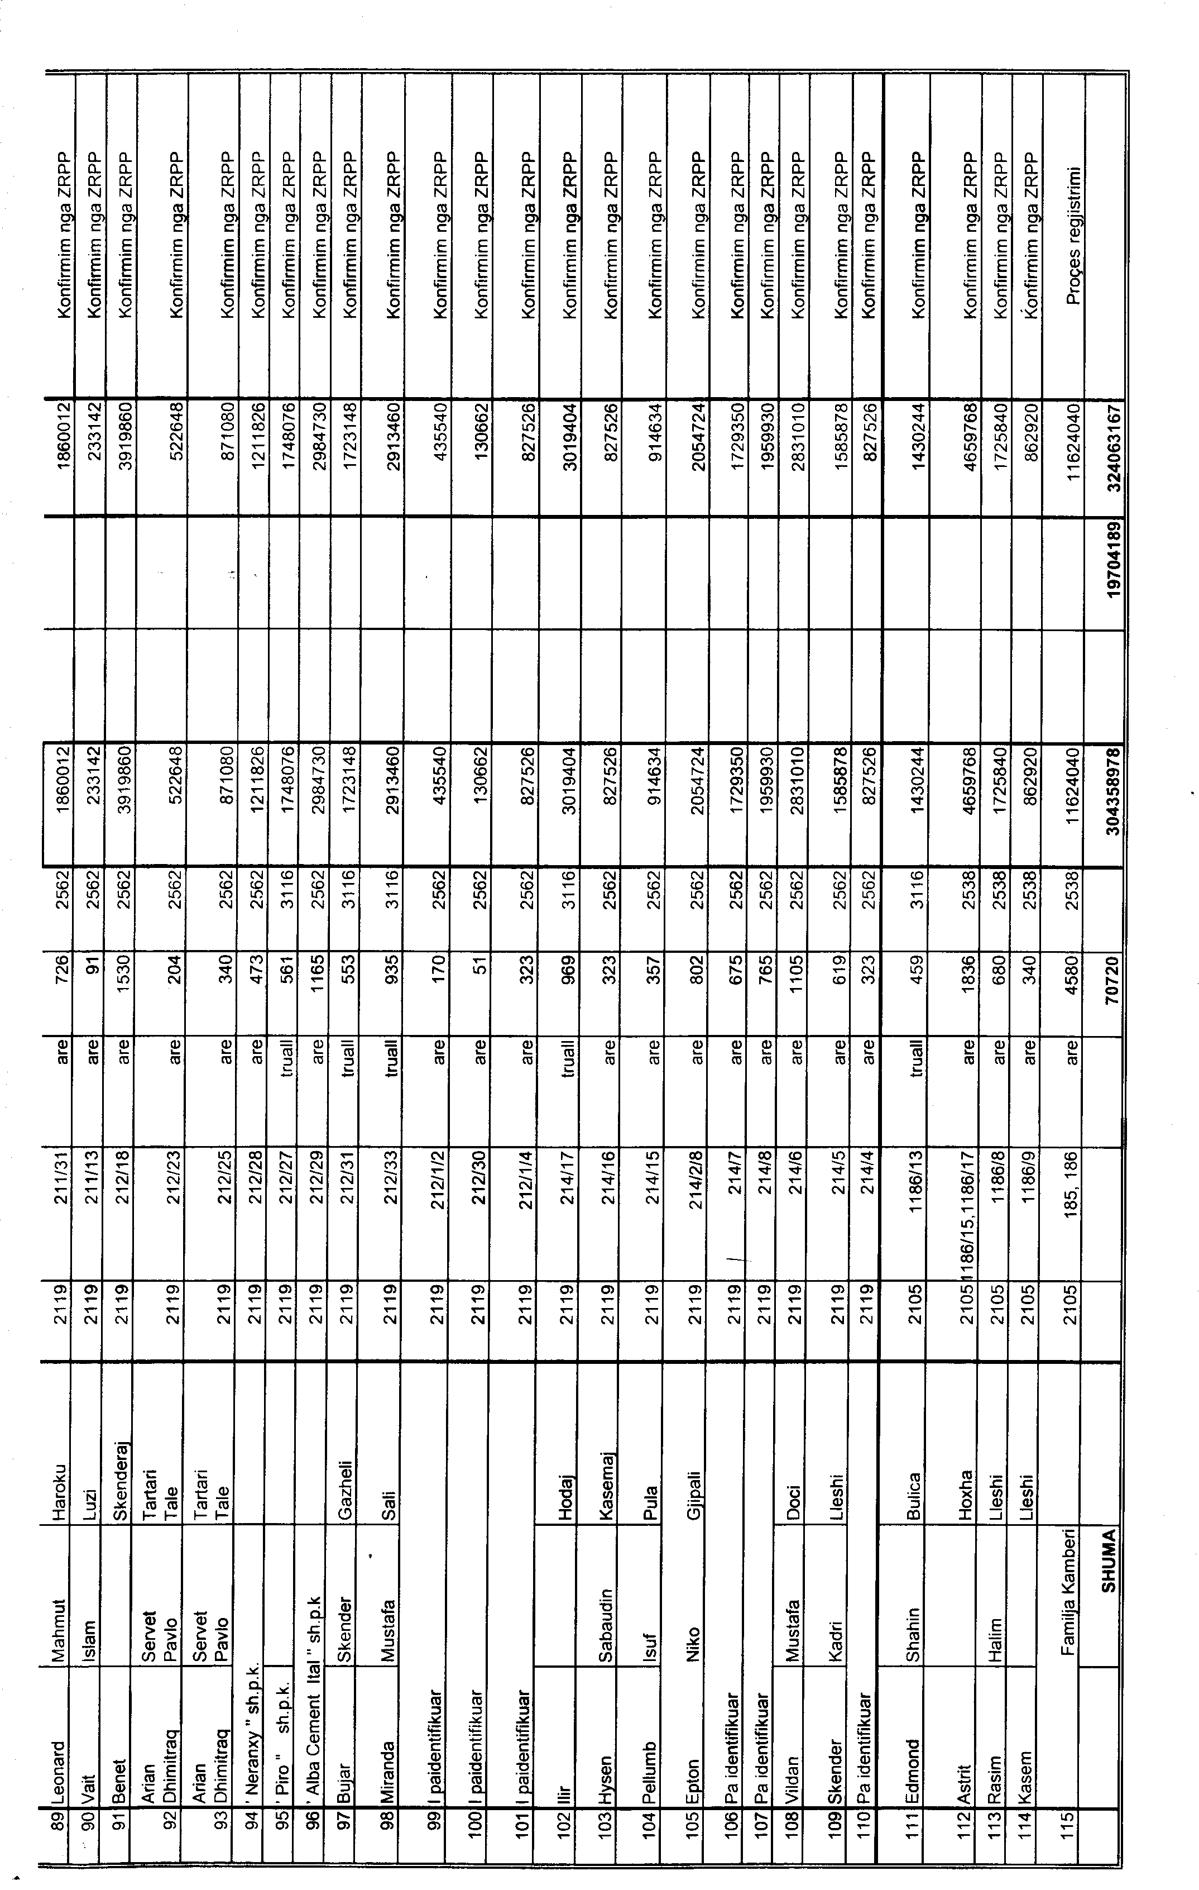
LISTA EMËRORE SHTESË E PRONARËVE QË SHPRONËSOHEN, PËR PRONAT TË CILAT PREKEN NGA REALIZIMI I PROJEKTIT “NDËRTIMI I RRUGËS PARALELE, “TIRANË–VORË”, (KRAHU I MAJTË)”
(shtuar me vendimin e KM-së nr. 637, datë 5.10.2022)

Nr. | PRONARI |  |  | Zona kad. | Numri i pasurisë | Sip. totale | Lloji i pas. | Sipërfaqe shpronësimi | Çmimi lek/(m²) | Vlera (lek) | Shënime | Adresa
Nr. | Emri | Atësia | Mbiemri
1 | Eugen | Ali | Elezaj | 3974 | 243/29 | 5000 | arë | 1021 | 448 | 457,408 | Konfirmuar nga ASHK-ja | Tiranë
2 | Eugen | Ali | Elezaj | 3974 | 247/80 | 1254 | arë | 347 | 448 | 155,456 | Konfirmuar nga ASHK-ja | Rruga e Kavajës, lagjja 1, godina, hyrja, apartamenti
Vlera totale paraprake |  |  |  |  |  |  |  |  |  | 612,864

